Wtorek 24.03.2020r
Zadanie 1
Nasze konstelacje gwiazd – praca plastyczna z rodzicami
Rodzic rysuje na żółtej kartce gwiazdki (duże , wg. Uznania i różnej wielkości)
dzieci wycinają gwiazdy i wspólnie przyklejają je na czarną kartkę, tworząc dowolną konstelację i nadając jej nazwę.
Wzór gwiazdki
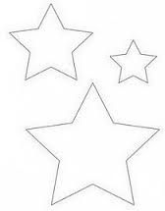

Zadanie 2
Policz gwiazdy
i pokoloruj.
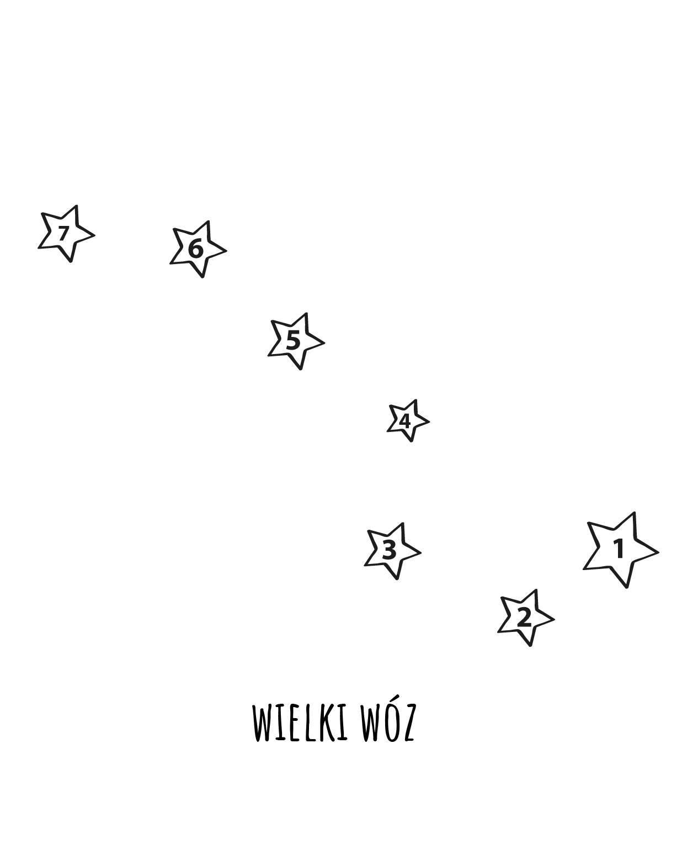

Zadanie 3
Połącz po kropkach i pokoloruj wg. pomysłu
